1500415542505_CHEVYPLAN22.png

MANUAL DE WEB SERVICE DÉBITO AUTOMATICO 2018

13 de marzo de 2018

Chevy Plan S. A

Nicolás Alexander Larrotta – Analista de Sistemas

Tabla de contenido

[Introducción 2](#_Toc508697904)

[Objetivo 2](#_Toc508697905)

[Seguridad 2](#_Toc508697906)

[Conexión 2](#_Toc508697907)

[Servicios 3](#_Toc508697908)

[Respuestas XML 4](#_Toc508697909)

[Notificación 9](#_Toc508697910)

# Introducción

El Web Service de Débito Automático es un producto de Chevyplan S.A, el cual les permite a los clientes que cuentan con un plan, inscribirse para realizar el débito automático.

Este es un manual eminentemente técnico dirigido a proveer la información necesaria, para lograr hacer consumo del Web Service por parte de los clientes que así lo requieran.

Los servicios disponibles en el Web Service de Débito Automático responden en un formato XML que está más acorde con la información presentada en formato web. Este servicio permite obtener la información en un formato estándar XML el cual es manipulable de forma estándar para cualquier plataforma que pueda conectarse a un WS.

# Objetivo

* Proveer información del cliente ya inscrito.
* Permite inscribirse a debito automático.
* Permitir modificar los datos necesarios para el débito.

# Seguridad

El servicio cuenta con un control de seguridad el cual es necesario para poder consumir los métodos, como el usuario y contraseña los cuales son proporcionados por ChevyPlan S.A a cada aplicación que consuma el servicio.

# Conexión

Url: http://sbogche019v:8097/ServiceDebito.svc

# Servicios

La respuesta de cada uno de los métodos será a través de un formato XML que se retorna en una variable de tipo string. Los parámetros Usuario y Password, son obligatorios para poder utilizar el servicio, pues solo usuarios registrados tendrán acceso.

|  |  |  |  |
| --- | --- | --- | --- |
| **Método** | **Descripción** | **Parámetros** | **Tipo de retorno** |
| Id  Banco | Este método consulta los bancos habilitados para el débito automático. | * **Usuario** (String) Obligatorio * **Password** (String) Obligatorio | String  Cadena con el  XML de respuesta |
| Tipo  Cuenta | Este método consulta los tipos de cuenta habilitados para el débito automático. | * **Usuario** (String) Obligatorio * **Password** (String) Obligatorio | String  Cadena con el  XML de respuesta |
| Canal  Ingreso | Este método permite consultar los medios de ingresos para clientes nuevos al sistema. | * **Usuario** (String) Obligatorio * **Password** (String) Obligatorio | String  Cadena con el  XML de respuesta |
| Consulta  Cliente | Este método permite consultar si el cliente cuenta con debito automático. | * **Contrato** Int Obligatorio * **IdTitularCuenta** Int (valor 0) * **Usuario** (String) Obligatorio * **Password** (String) Obligatorio | String  Cadena con el  XML de respuesta |
| Guardar  Cliente | Este método permite guardar un cliente nuevo en el sistema de débito automático.  Los parámetros **“No aplica”**, no se enviarán desde el APP ni la Pagina web, ya que estos son utilizados por la aplicación web que se manejara en ChevyPlan. | * **Contrato** Int (Obligatorio) * **IdBanco** Int (Obligatorio) * **TipoCuenta** Int (Obligatorio) * **NumeroCuenta** String (Obligatorio) * **CanaIngreso** Int (Obligatorio) * **Tercero** bool (valor false) No aplica * **NombreTercero** String (valor vacío) No aplica * **IdentificacionTercero** Int (valor 0) No aplica * **TipoIdTercero** String (valor vacío) No aplica * **DireccionIp** (String) Obligatorio * **Usuario** (String) Obligatorio * **Password** (String) Obligatorio | String  Cadena con el  XML de respuesta |
| Modificar  Datos | Este método permite actualizar la información de un cliente en el sistema de débito automático. | * **Contrato** Int (Obligatorio) * **NumeroCuenta** String (Obligatorio) * **TipoCuenta** Int (Obligatorio) * **IdBanco** Int (Obligatorio) * **DireccionIp** (String) Obligatorio * **Usuario** (String) Obligatorio * **Password** (String) Obligatorio | String  Cadena con el  XML de respuesta |

# Respuestas XML

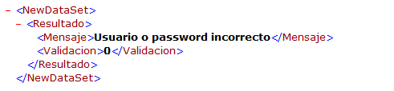

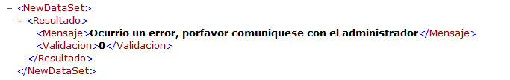

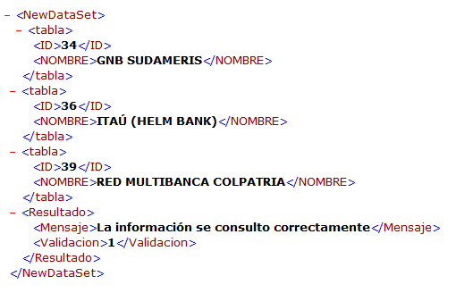

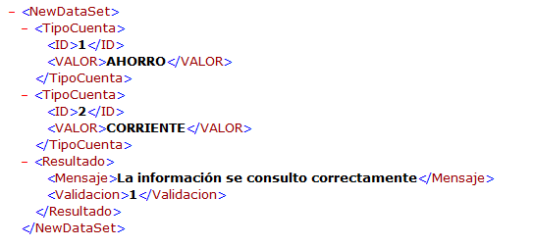

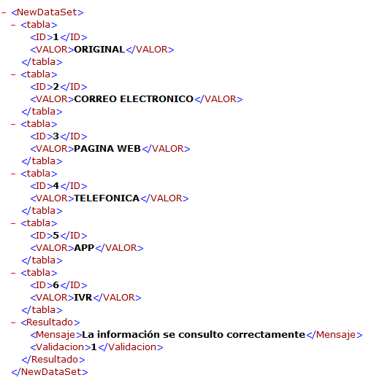

Consultar Cliente

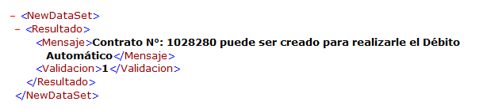

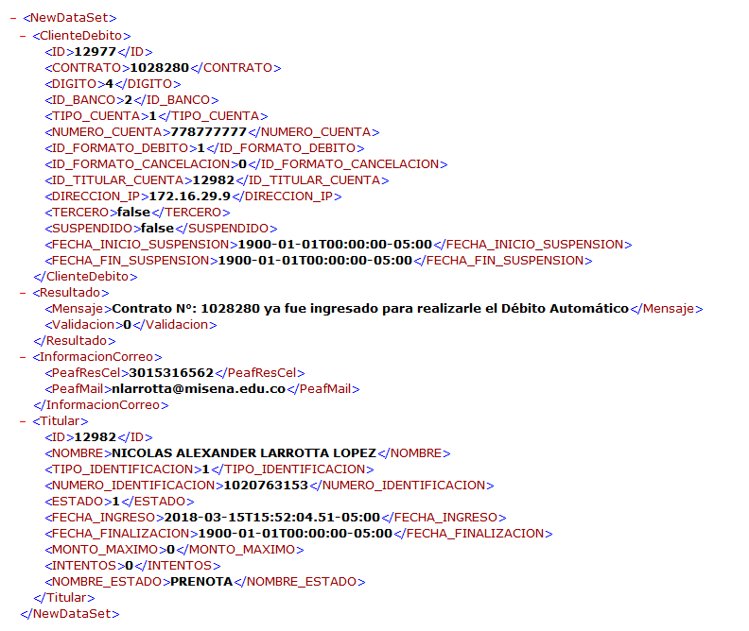

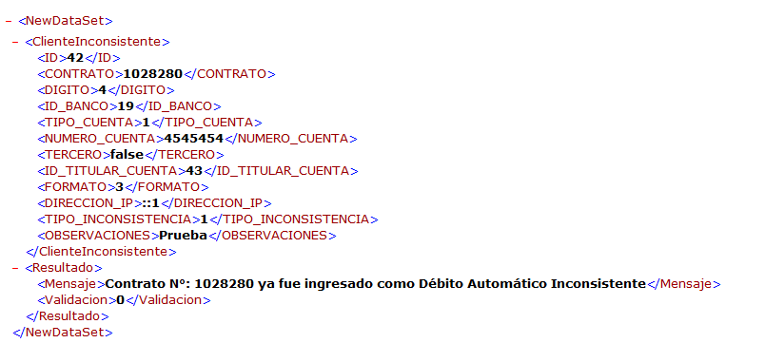

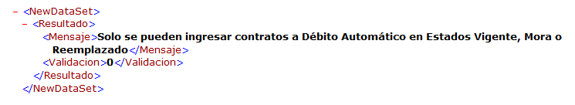

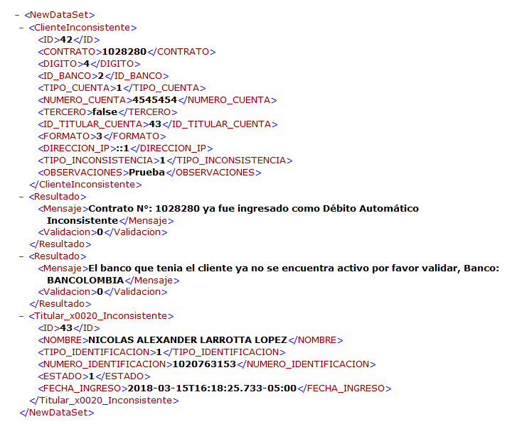

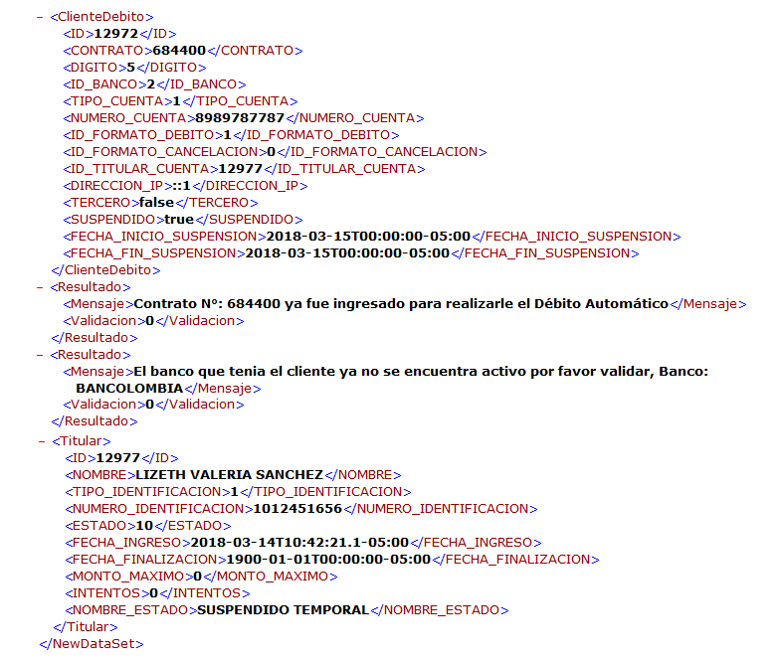

Guardar Cliente

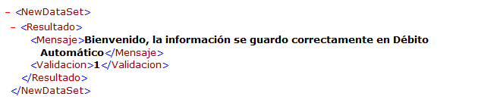

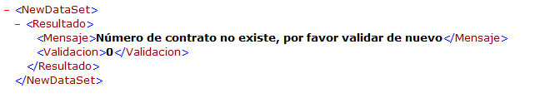

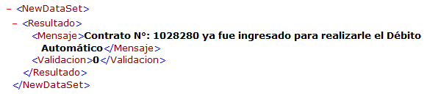

Modificar Cliente

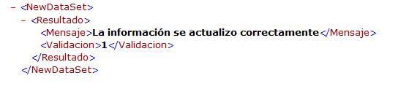

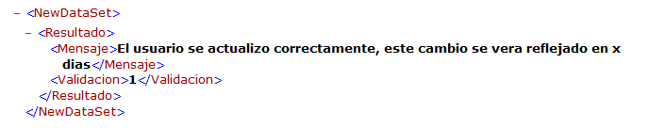

# Notificación

Se enviara notificación al cliente al momento de guardar y modificar la información.